**О. Орчлон**

**Т. Эрдэнэ-Очир**

**ЭВЭНТ ТАСАЛБАР АВАХ СИСТЕМ**

Мэргэжлийн индекс: D061302

**. . . . . . . . . . . . . . .-**ийн бакалаврын зэрэг горилсон бүтээл

**УЛААНБААТАР ХОТ**

**2025 ОН**

**О. Орчлон**

**Т. Эрдэнэ-Очир**

**ЭВЭНТ ТАСАЛБАР АВАХ СИСТЕМ**

Мэргэжлийн индекс: D061302

**. . . . . . . . . . . . . . .-**ийн бакалаврын зэрэг горилсон бүтээл

Удирдагч: . . . . . . . . . . . . . . . . . . . . . . . Ахлах багш Н. Ринчмаа

Шүүмжлэгч: . . . . . . . . . . . . . . . . . .МТС захирал, Ахлах багш Ө. Ганзориг

**УЛААНБААТАР ХОТ**

**2025 ОН**

**ТАЛАРХАЛ**

Энэхүү дипломын ажлыг боловсруулах явцад мэргэжлийн үнэтэй зөвлөгөө, чиглүүлэг өгч байсан эрхэм багш Н. Ринчмаа-д гүн талархал илэрхийлье.

Мөн төслийн санааг тодорхойлоход болон хөгжүүлэлтийн явцад тусалж, санал зөвлөгөө өгсөн найз нөхөд, хамтран суралцагчиддаа чин сэтгэлийн талархлаа илэрхийлье.

Түүнчлэн энэхүү ажлыг амжилттай гүйцэтгэх нөхцөл бололцоог бүрдүүлж, үргэлж дэмжин тусалж байсан хайрт аав, ээж, гэр бүлийнхэндээ талархаж байна.

Та бүхний тус дэм, дэмжлэг, урам зориг нь энэхүү ажлын ард амжилттай гарахад үнэтэй хувь нэмэр оруулсан билээ.

**СУДЛААЧИЙН ЁС ЗҮЙН БАТАЛГАА**

“. . . . . . . . . . . . . . . . . . . . “ сэдэвт бакалаврын дипломын ажил нь миний өөрийн бүтээл бөгөөд нийт . . . . . хуудастай, Монгол Улсын оюуны өмчийн эрхийг зөрчөөгүй болохыг баталж байна. Энэхүү бүтээл нь Мандах их сургуулийн өмч болох бөгөөд тус сургуулийн номын сангаар дамжуулан нийтийн хүртээл болгохыг зөвшөөрч байна.

Гарын үсэг: . . . . . . . . . . .

Оюутны нэр: Т.Эрдэнэ-Очир

Оюутны код: SW22D008

Огноо: 2025.05.12

# **ХУРААНГУЙ**

Энэхүү дипломын ажил нь орчин үеийн вэб технологид суурилсан “Арга хэмжээний тасалбарын систем” (Event Ticketing System)-ийг хөгжүүлэхэд чиглэсэн. Системийн зорилго нь хэрэглэгчдэд төрөл бүрийн арга хэмжээг цахимаар үзэх, тасалбар худалдан авах, QR кодоор баталгаажуулан бүртгэх зэрэг үйлдлүүдийг хурдан, найдвартай, хялбар гүйцэтгэх боломжийг олгох явдал юм. Уг системийн frontend хэсгийг Next.js framework болон TypeScript хэл ашиглан бүтээсэн бол backend тал нь Django framework дээр raw SQL ашиглан хийгдсэн. Өгөгдлийн сангийн хувьд PostgreSQL ашигласан бөгөөд хэрэглэгч, арга хэмжээ, тасалбар, захиалга зэрэг үндсэн өгөгдлүүдийг хадгалах, боловсруулах боломжтой.

Системийн архитектур нь backend болон frontend-ийг тусгаарласан REST API бүтэцтэй бөгөөд аюулгүй байдал, өргөтгөх боломжийг хангасан. Админ хэрэглэгчид арга хэмжээ үүсгэх, тасалбарын мэдээлэл оруулах, хэрэглэгчдийн захиалгыг хянах, тайлан гаргах боломжтой. Хэрэглэгч талын интерфэйс нь энгийн, хялбар навигацтай бөгөөд мобайл төхөөрөмжид нийцсэн загвартай. Энэхүү систем нь ирээдүйд улам өргөжүүлэн хөгжүүлэх боломжтой суурь бүтэцтэй юм.

**Түлхүүр үгс:** Event Ticketing, Next.js, Django, PostgreSQL, Вэб систем

АГУУЛГА

Хураангуй iii

Зургийн жагсаалт v

Хүснэгтийн жагсаалт vi

тоВЧИЛСОН ҮГИЙН жагсаалт vii

ОРШИЛ 1

НЭГ. СЭДВИЙН СУДЛАГДСАН БАЙДАЛ /СУДАЛГААНЫ ОНОЛ АРГА ЗҮЙ 2

1.1 Ерөнхий судалгаа 2

1.2 Одоогийн системийн судалгаа: 2

1.3 Хийгдэх системийн судалгаа : 3

1.4 Архитектурын сонголт : 3

1.5 Программчлалын нэмэлт судалгаа 3

2 2. ХОЁР. Төслийн хэсэг 3

2.1. Өгөгдлийн сангийн зохиомж 3

2.2. Class диаграммм 4

2.3. Sequence диаграммм 4

2.4 State chart диаграммм 4

2.5 Activity диаграмм 4

2.6 Collebration диаграмм 5

2.7 Component диаграмм 5

2.8 Deployment диаграмм 5

2.9 Network диаграмм 5

2.10 Дэлгэцийн зохиомж: 5

2.11 Тайлан маягтын зохиомж: 5

2.12 Тестчилэл 5

ДҮГНЭЛТ 6

АШИГЛАСАН НОМ ЗҮЙ 7

ХАВСРАЛТ 1 НЭРИЙГ БИЧНЭ ҮҮ i

хАВСРАЛТ 2 НЭРИЙГ БИЧНЭ ҮҮ ii

# **ЗУРГИЙН ЖАГСААЛТ**

Бичвэрт ашигласан график, зураг, диаграмммын жагсаалтыг энэ хэсэгт харуулна.

Зураг 2. 1 Зургийн нэр 2

**ХҮСНЭГТИЙН ЖАГСААЛТ**

Бичвэрт ашигласан хүснэгтийн жагсаалтыг энэ хэсэгт харуулна.

Хүснэгт 1.1 Хүснэгтийн гарчиг 8

# **ТОВЧИЛСОН ҮГИЙН ЖАГСААЛТ**

Бичвэрт ашиглагдсан товчилсон үгийн жагсаалтыг цагаан толгойн үсгийн дарааллаар Монгол, Англи, бусад хэл гэсэн дарааллаар байрлуулна.

**БОНЗ** Байгаль орчин, нийгэм, засаглал

**БОНҮ** Байгаль орчны нөлөөллийн үнэлгээ

**ӨСУС** Өгөгдлийн сан удирдах систем

**ПХ** Программ хангамж

**МС** Мэдээллийн систем

**ӨЕС** Өгөгдлийн ерөнхий схем

**ОХД** Объектын холбоосон диаграммм

# **ОРШИЛ**

**Системийн зорилго:** Энэхүү дипломын ажлаар урлагийн тоглолт, спортын арга хэмжээ, сургалт, эвентүүдэд зориулсан тасалбар борлуулах, захиалах цахим системийг шинээр зохион бүтээж хөгжүүлсэн. Системийг вэб технологид суурилан, Next.js (TypeScript), Django (Python, raw SQL), PostgreSQL өгөгдлийн сантайгаар бүтээсэн. Энэ нь уламжлалт гар ажиллагаатай, цаасан тасалбарын процессийг хялбаршуулж, цахим орчинд бүрэн шилжүүлсэн шинэ шийдэл юм.

**Системийн хамрах хүрээ:**

* **Программын хамрах хүрээ:** Системийн хэрэглэгчтэй харилцах хэсгийг Next.js болон TypeScript ашиглан бүтээсэн бөгөөд энэ нь хэрэглэгчдэд эвент үзэх, тасалбар захиалах, бүртгүүлэх зэрэг үйлдлийг гүйцэтгэх вэб интерфэйсийг хангана. Backend буюу сервер талын үйлдлүүдийг Django framework ашиглан raw SQL-ээр гүйцэтгэж, өгөгдлийн сангийн харьцуулалт, бичилт, QR код үүсгэх, имэйл илгээх зэрэг гол функцүүдийг боловсруулсан. Өгөгдлийн сангийн хувьд PostgreSQL ашигласан.
* **Хэрэглэгчийн хамрах хүрээ:**
  + Админ: Арга хэмжээ үүсгэх, тасалбарын мэдээлэл оруулах, нийт хэрэглэгчдийн захиалгыг хянах, тайлан үзэх, эвент зураг оруулах зэрэг бүрэн эрхтэйгээр системийг удирдана.n
  + Хэрэглэгч: Арга хэмжээг үзэж, тасалбар сонгож захиалах, имэйлээр илгээсэн QR код ашиглан эвент дээр бүртгүүлэх.
  + Үйлчлэгч/Шалгагч: QR код уншуулж тасалбарын хүчинтэй эсэхийг шалгах, хэрэглэгч бүртгэгдсэн эсэхийг баталгаажуулах.
* **Ижил төстэй байгууллагуудын хамрах хүрээ:** Энэхүү систем нь зөвхөн нэг байгууллагад зориулагдаагүй, харин тасалбарын борлуулалт болон эвент менежмент хийдэг театр, тоглолт зохион байгуулагчид, сургалтын төвүүд, спортын клубууд гэх мэт өргөн хүрээний байгууллагуудад ашиглах боломжтой уян хатан архитектуртай.

**Зорилтууд, түүний үнэлгээ:**

**Зорилтууд :**

1. Хэрэглэгчийн шаардлагыг тодорхойлох – ярилцлага, анкет, веб судалгаагаар.
2. Системийн шинжилгээ ба зохиомжийг объект хандалтат аргаар хийх.
3. Холбоост өгөгдлийн сан болох PostgreSQL-г ашиглан хүснэгтүүдийг бүтэцлэн зохион байгуулах.
4. Кодчиллыг өндөр түвшний технологи болох TypeScript, Django ашиглан хийх.
5. Системийг бүрэн тестчилж хэрэглэгчийн нөхцөлд шалгах.

**Үнэлгээ :** доорх чанарын үзүүлэлтүүдээс өөрийн системд тусгагдсан бол гарчгийг нь бичээд ард нь яаж яаж тусгагдсан талаар товч тайлбарлана. Тусгагдаж чадаагүй бол боломжгүй гэх эсвэл тухайн гарчгийг огт бичилгүй орхино. Гэхдээ өөрийн системдээ доорх чанарын үзүүлэлтүүдийг аль болох тусгах нь чанартай программ боловсрогдох гол үзүүлэлт юм.

1. Найдвартай: Захиалга бүртгэх, QR код үүсгэх, имэйл илгээх функцүүд алдаа өгөхгүйгээр тасралтгүй ажилладаг.
2. Сайжруулалттай: Системийн код бүтэц модульчлагдсан тул шинэ эвент төрөл, төлбөрийн систем зэрэг модулийг нэмэхэд амархан.
3. Уян хатан: Админ хэсгээр эвент, тасалбар зэрэг контентыг чөлөөтэй өөрчлөх боломжтой.
4. Хэрэглээтэй: Систем нь вэб дээр суурилсан тул ямар ч төхөөрөмжөөс, ямар ч OS дээр ашиглах боломжтой.

**Систем хөгжүүлэх үндэслэл**

Уламжлалт эвент бүртгэлийн үйл ажиллагаа нь ихэнхдээ цаасан тасалбар, утас, биечлэн захиалга зэрэг хуучин аргачлалд тулгуурлаж, цагаан алдаа гаргах, давхардал, зохион байгуулалт муу байх зэрэг асуудал их гардаг байв. Энэхүү асуудлыг шийдвэрлэхийн тулд бүрэн цахим, QR код дээр суурилсан шинэ системийг хөгжүүлэх шаардлагатай болсон бөгөөд энэ нь зөвхөн нэг байгууллага төдийгүй ижил төрлийн үйл ажиллагаа явуулдаг олон байгууллагад ашиглагдах шинэ үйлчилгээний үндэс болж байна.

# **НЭГ. СЭДВИЙН СУДЛАГДСАН БАЙДАЛ**

## **1.1 ЕРӨНХИЙ СУДАЛГАА**

Сүүлийн жилүүдэд арга хэмжээний тасалбар борлуулах системүүд нь улам бүр дижитал хэлбэрт шилжиж, хэрэглэгчийн хялбар байдлыг хангах, байгууллагуудын удирдлагын үйл явцыг автоматжуулах чиглэлд эрчимтэй хөгжиж байна. Монгол Улсад энэхүү чиглэлээр хамгийн өргөн хэрэглэгддэг платформуудын нэг бол ticket.mn бөгөөд энэхүү систем нь хэрэглэгчдэд соёл урлаг, спорт, үзвэр үйлчилгээний арга хэмжээний тасалбарыг онлайнаар худалдан авах боломжийг олгож байна. Мөн nassumit.com зэрэг платформууд нь тасалбарын удирдлага, QR код бүхий оролцогчийн баталгаажуулалт, тайлан гаргалт зэрэг үйлчилгээг санал болгодог.

Судалгаанд хамрагдсан системүүд дараах онцлогуудтай байна:

* ticket.mn: Сошиал интеграцтай, олон төрлийн төлбөрийн системтэй, QR код сканнер ашигладаг, хэрэглэгчийн бүртгэлтэй ажилладаг.
* nassumit.com: Үндэсний хэмжээнд хөгжүүлэгдсэн, байгууллагуудад зориулсан дотоод хэрэглээний тасалбарын удирдлагын шийдэлтэй, нэвтрэх хяналт болон тайлангийн модуль хөгжүүлсэн байдаг.

Судалгааны үр дүнд эдгээр системүүд нь дараах нийтлэг технологийн болон хэрэглээний чиглэлүүдэд төвлөрч буйг ажиглав:

* Онлайн худалдан авалт, хэрэглэгчийн бүртгэл, төлбөрийн шийдлүүд
* Тасалбарын QR код үүсгэх, сканнердах үйлдэл
* Арга хэмжээний удирдлага, тайлан гаргах боломж
* Хэрэглэгчид болон зохион байгуулагчдын тус тусын удирдлагын самбар

## **1.2 ОДООГИЙН СИСТЕМИЙН СУДАЛГАА:**

* **Сонгосон байгууллагын судалгаа :**  Энэхүү системийг хэрэгжүүлэхээр сонгосон байгууллага нь ticket.mn бөгөөд соёл, урлагийн арга хэмжээ зохион байгуулах, билетийн борлуулалт хийх чиглэлд үйл ажиллагаа явуулдаг. Байгууллага нь нийт 3 салбартай бөгөөд салбар тус бүр арга хэмжээг зохион байгуулж, билетийн мэдээллийг төв сервер рүү дамжуулдаг. Төв оффис нь мэдээллийг нэгтгэж, нэгдсэн тайлан, хяналтыг хийдэг бүтэцтэй.
* **Асуудлын тодорхойлолт :**
  + Тасалбаруудыг гараар хэвлэх, бүртгэх нь их цаг зарцуулдаг байсан.
  + Үлдэгдэл тасалбар хянахад алдаа их гардаг байв.
  + Зохион байгуулагч болон хэрэглэгчийн хоорондох мэдээлэл солилцоо удаан, алдаатай байсан.
  + Тайлан гаргалт удаан, нарийвчлал багатай байв.

## **ХИЙГДЭХ СИСТЕМИЙН СУДАЛГАА :**

* **Scenario**:
  + Батцэцэг нэртэй хэрэглэгч concert.mn платформ руу орж, сонирхсон тоглолтоо сонгож, өөрт ойрхон байрлал бүхий суудлыг сонгон захиалга хийнэ. Тэрээр QPay-ээр төлбөрөө төлсний дараа түүний бүртгэлтэй имэйл хаяг руу QR код бүхий тасалбар илгээгдэнэ. Тоглолтын өдөр орохдоо QR кодыг шалган нэвтрүүлнэ.
* **Use case**:
  + Арга хэмжээ үзэх
  + Хайлт хийх
  + Суудал захиалах
  + Төлбөр төлөх
  + QR код бүхий тасалбар авах
  + Скан хийж оролцогч нэвтрүүлэх
  + Тайлан гаргах
* **Хэрэглэгчийн функциональ шаардлага**:

Ерөнхий хэрэглэгч:

* + Бүртгүүлэх, нэвтрэх
  + Арга хэмжээ үзэх, захиалах
  + Төлбөр хийх, тасалбар авах

Админ:

* + Арга хэмжээ бүртгэх, өөрчлөх
  + Захиалгуудыг хянах
  + Тайлан гаргах
* **Хэрэглэгчийн функциональ бус шаардлага**

- **Хэрэглээ**: Вэб болон мобайл хувилбар дээр ажиллах

- **Найдвартай байдал**: QR код скан хүлээн авах сервер 24/7 ажиллах

- **Хурд, ажиллагаа**: Захиалга бүртгэх болон тайлан гаргах 10 секундээс илүүгүй

- **Нэмэлт боломж**: дахин төлөвлөлт хийх

-**Дизайн**: UI/UX загвар нь хялбар, орчин үеийн

## Архитектурын сонголт :

## Программчлалын нэмэлт судалгаа

* Backend: Django (Python, raw SQL)
* Frontend: Next.js (TypeScript, TailwindCSS)
* Authentication: JWT
* Төлбөр: ~~HiPay API~~

# 2**. ХОЁР. Төслийн хэсэг**

## 2.1. Өгөгдлийн сангийн зохиомж

Өгөгдлийн сан гэдэг нь хоорондоо логик холбоо бүхий өгөгдлийн цогц юм. Төслийн өгөгдлийн санг зохиохдоо дараах хийсвэр болон бодит загваруудыг боловсруулсан.

**Объектын холбоосон диаграммм /ОХД/** - Өгөгдлийн сангийн объектуудын хоорондын уялдаа холбоог илэрхийлэх загвар юм. Энэхүү диаграмм нь мэдээллийн бүтэц, талбаруудын холбоосыг тодорхойлно.

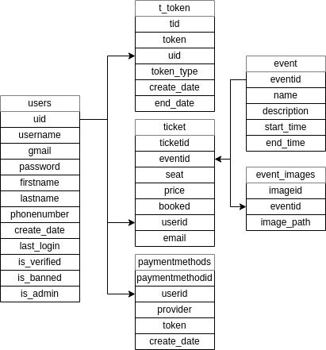

**Өгөгдлийн ерөнхий схем /ӨЕС/-** ERD дээр үндэслэн өгөгдлийн сангийн хүснэгтүүд, баганын нэр, өгөгдлийн төрөл, түлхүүрүүдийн мэдээллийг багтаасан дэлгэрэнгүй бүтэц юм.

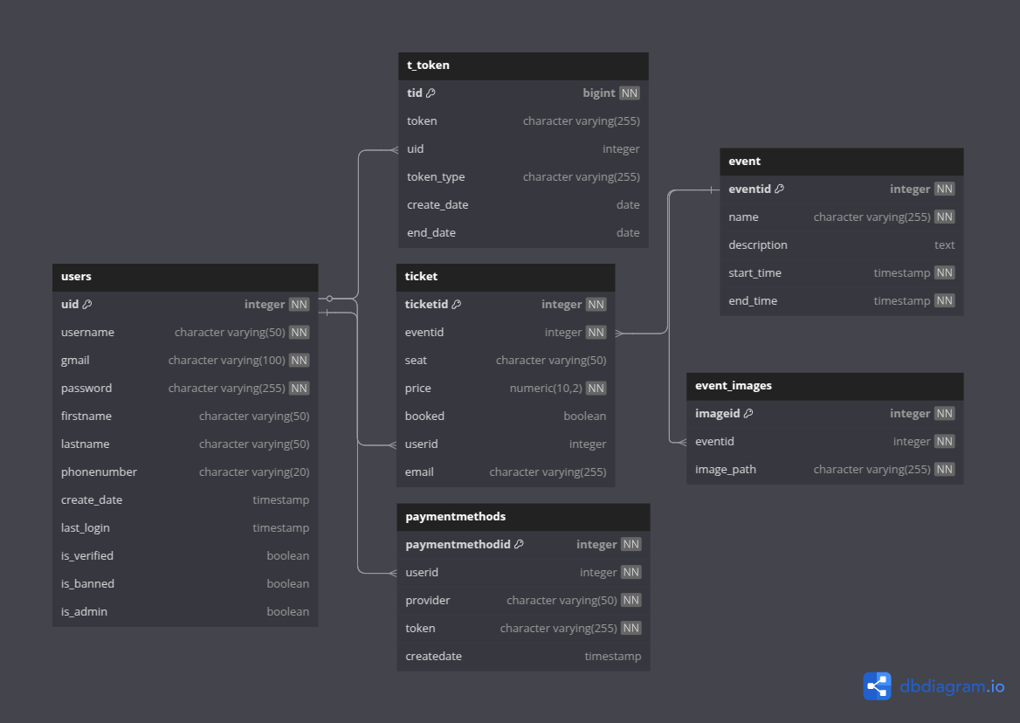

**ӨЕС өргөтгөл**

Users

|  |  |  |  |  |
| --- | --- | --- | --- | --- |
| Баганын нэр | ӨС нэр | Түлхүүр | Төрөл | Тайлбар |
| **Хэрэглэгчийн код** | **uid** | PK | integer | Хэрэглэгчид автомат онцгой тоо өгөх |
| Хэрэглэгчийн нэр | username |  | Varchar(50) | Хэрэглэгчийн нэр |
| имайл | gmail |  | varchar(100) | Хэрэглэгчийн имайл |
| Хууц үг | password |  | Varchar(255) | Хэрэглэгчийн нууц үг |
| Хэрэглэгчийн нэр | firstname |  | Varchar(50) | Хэрэглэгчийн өөрийн нэр |
| Хэрэглэгчийн овог | lastname |  | Varchar(50) | Хэрэглэгчийн овог нэр |
| Хэгэглэгчийн утасны дугаар | phonenumber |  | Varchar(20) | Утасны дугаар |
| Хэрэглэгч бүртэгэдсэн огноо | create_date |  | Timestamp with time zone | Хэрэглэгч бүртгүүлэхэд нэмэх огноо |
| Хэрэглэгчийн орсон огноо | last_login |  | Timestamp with time zone | Хэрэглэгч орсон огноо |
| Хэрэглэгч батлагдсан | Is_verified |  | boolean | Хэрэглэгч батлагдсанийг харуулах |
| Хэрэглэгч хоригдсон | Is_banned |  | boolean | Хэрэглэгч хоригдсоныг харуулах |
| Хэгэрлэгч админ | Is_admin |  | boolean | Хэгэрлэгч админ үгүйг харуулах |

event

|  |  |  |  |  |
| --- | --- | --- | --- | --- |
| Баганын нэр | ӨС нэр | Түлхүүр | Төрөл | Тайлбар |
| Эвэнт код | eventid | PK | integer | Эвэнтийн онцгой код |
| Эвэнтийн нэр | name |  | varchar(255) | Эвэнтийн нэр |
| Эвэнтийн тайлбар | description |  | text | Эвэнтийн дэлгэрэнгүй тайлбар |
| Эвэнт газар | venue |  | Varchar(255) | Эвэнт болох газар |
| Эвэнт эхлэх цаг | start_time |  | Timestamp without time zone | Эхлэх цаг |
| Эвэнт дуусах цаг | end_time |  | Timestamp without time zone | Дуусах цаг |

paymentmethods

|  |  |  |  |  |
| --- | --- | --- | --- | --- |
| Баганын нэр | ӨС нэр | Түлхүүр | Төрөл | Тайлбар |
| Төлөлтийн код | paymentmethodid | PK | integer | Төлөлтийн тусгай код |
| Хэрэглэгчийн код | userid | FK | integer | Хэрэглэгчийн код |
| Юугаар төлбөр хийсэн | provider |  | Varchar(255) | Юугаар төлбөр хийсэн |
| Тусгай төкгөн | token |  | Varchar(255) | Тусгай төкгөн |
| Төлбөр хийсэн огноо | createdate |  | Timestamp without time zone | Төлбөр хийсэн огноо |

Event_images

|  |  |  |  |  |
| --- | --- | --- | --- | --- |
| Баганын нэр | ӨС нэр | Түлхүүр | Төрөл | Тайлбар |
| Зургийн код | imageid | PK | integer | Зургийн тусгай код |
| Эвэнтийн код | eventid | FK | integer | Эвэнтийн код |
| Зургийн зам | Image_path |  | Varchar(255) | Зургийн тусгай зам |

T_token

|  |  |  |  |  |
| --- | --- | --- | --- | --- |
| Баганын нэр | ӨС нэр | Түлхүүр | Төрөл | Тайлбар |
| Төкгөн код | tid | PK | integer | Тусгай Төкгөн код |
| Төкгөн | token |  | Varchar(255) | Тусгай Төкгөн |
| Хэрэглэгчийн код | uid | FK | integer | Хэрэглэгчийн код |
| Төкгөн төрөл | token_type |  | Varchar(255) | Төкгөнийн төрөл |
| Төкгөн бүтээгдсэн огноо | create_date |  | date | Төкгөн үүсэн огноо |
| Төкгөн дуусах огноо | end_date |  | date | Төкгөн дуусах огноо |

ticket

|  |  |  |  |  |
| --- | --- | --- | --- | --- |
| Баганын нэр | ӨС нэр | Түлхүүр | Төрөл | Тайлбар |
| Тасалбар код | ticketid | PK | integer | Тасалбарын тусгай код |
| Эвэнт код | eventid | FK | integer | Эвэнтийн тусгай код |
| суудал | seat |  | Varchar(255) | Суудлын код |
| Суудлын үнэ | price |  | numeric | Суудлын үнэ |
| Авагдсан үгүйг | booken |  | boolean | Суудлыг хүн авсан үгүйг харуулан |
| Хэрэглэгчийн код | userid | FK | integer | Хэрэглэгчийн код |
| имайл | email |  | Varchar(255) | Авсан хүний имайл |

## **2.2. CLASS ДИАГРАМММ**

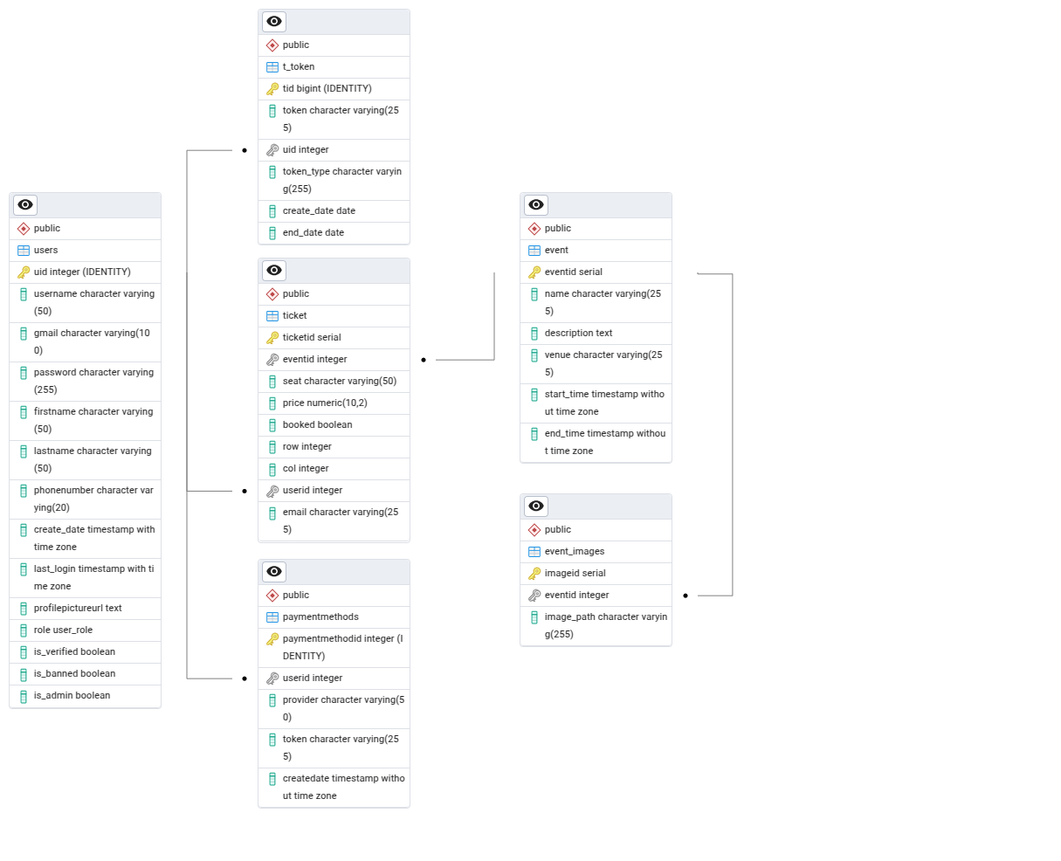

## **2.3. SEQUENCE ДИАГРАМММ**

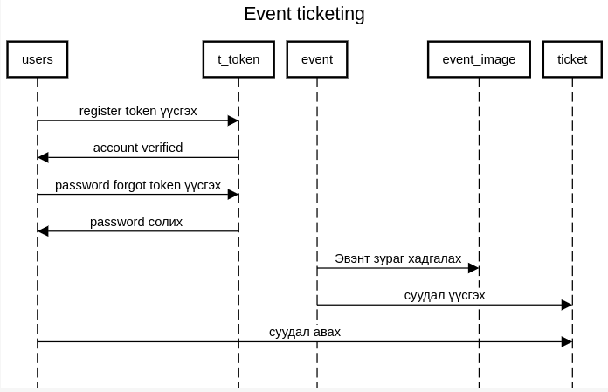

## **STATE CHART ДИАГРАМММ**

Төлөв шилжилтийн диаграмм (Жишээ нь: Бараа бол шинэ бараа, зарагдсан бараа, зарахаа больсон гэх мэт. Хадгаламжийн хувьд шинээр нээлгэж буй хадгаламж, идэвхгүй хадгаламж, хаалгасан хадгаламж гм объект бүрийн хэчнээн төлөвтэй байх төлөв хоорондоо хэрхэн ямар функцийн тусламжтай шилждэг талаар)

## **ДЭЛГЭЦИЙН ЗОХИОМЖ:**

Системийн дэлгэц бүрийн зураглал, ажиллах зарчим, хэрэглэгчтэй харилцах урсгал, интеракц, navigation-ийг дэлгэрэнгүй тайлбарласан байна. Бидний анхаарсан зүйлүүдээс дурдвал нүүр хуудсанд эвэнтийн зураг он сар нэрийг оруулж тодорхой мэдээллүүдийг маш ойлгомжтой байдлаар харуулж өгсөн. Харин эвэнт дээр товшиж орсноор илүү дэлгэрэнгүй мэдээлэлтэй танилцах боломжтой. Мэдээлэлтэй танилцсаны дараагаас Payticket button дээр товшиж танд суудлаа захиалах хуудас гарч ирэх болно. Суудал нь нэг эгнээнд 10 байх бөгөөд тус бүрдээ өөрийн id-г болон өөрийн үнийг агуулаж сул байгаа суудлууд ногоон өнгөөр харагдах бол захиалсан суудлууд саарал өнгөөр харагдах болно . Харагдах байдлийн хувьд хүний нүд рүү хэт хурц гэрэл тусгаж өвтгөхөөс сэргийлж бараан өнгөөр тодорхойлж өгсөн болно.

## **ТАЙЛАН МАЯГТЫН ЗОХИОМЖ:**

Тайлан маягтын дизайн болон ямар query ашиглах хүснэгтүүд нь хоорондоо яаж холбогдох, ямар параметр ашиглах зэргийг тусгана.

Орлогын тайлан

SELECT e.name, SUM(t.price) AS bought

FROM ticket t

INNER JOIN event e ON e.eventid = t.eventid

WHERE t.booked =TRUE

GROUP BY e.name

ORDER BY bought DESC;

Нэг эвэнтийн орлого

SELECT e.name, SUM(t.price) AS bought

FROM ticket t

INNER JOIN event e ON e.eventid = t.eventid

WHERE t.booked =TRUE and e.name = 'mnbv'

GROUP BY e.name

ORDER BY bought DESC;

For graph x= start_time, y=bought

SELECT e.name, SUM(t.price) AS bought, e.start_time

FROM ticket t

INNER JOIN event e ON e.eventid = t.eventid

WHERE t.booked =TRUE

GROUP BY e.name, e.start_time

ORDER BY bought DESC;

## **ТЕСТЧИЛЭЛ**

Программыг тодорхой тохиолдлуудад /онцгой өгөгдөл утганд/ туршиж үр дүнг бичиг баримтанд хавсаргана. яагаад энэ утгуудад заавал шалгах болсон тухай тайлбарлана.

# **ДҮГНЭЛТ**

Судалгааны ажлын хүрээнд бид цахим тасалбар борлуулах системийн шаардлага, архитектур, өгөгдлийн сангийн загварчлал, интерфэйсийн зохиомж зэргийг тодорхойлж, системийн фронтенд болон бэкенд хөгжүүлэлтийг амжилттай гүйцэтгэсэн. Ингэснээр төлөвлөсөн ажлуудыг үндсэндээ бүрэн хийж гүйцэтгэсэн болно.

Судалгааны явцад голчлон өгөгдлийн сангийн зохиомж болон олон талт үйлдлүүдийг (тасалбар захиалга, QR код үүсгэлт, төлбөрийн бүртгэл г.м.) нэгтгэхэд зарим бэрхшээл тулгарсан ч тэдгээрийг зохих судалгаа, зөвлөмжийн тусламжтайгаар шийдвэрлэж чадсан.

Судалгааны зорилго нь тасалбар борлуулах бүрэн системийн загварыг гаргаж, эхний шатны хөгжүүлэлтийг хийж гүйцэтгэхэд оршиж байсан бөгөөд энэхүү зорилгод хүрсэн гэж дүгнэж байна.

Судалгаагаар дараах үр дүнд хүрсэн:

Өгөгдлийн сангийн ӨЕС болон ОХД диаграммыг боловсруулсан.

Хэрэглэгч бүртгэл, тасалбар захиалга, QR код илгээх боломжтой бэкенд API-г Django ашиглан гүйцэтгэсэн.

Next.js дээр суурилсан админ болон хэрэглэгчийн интерфэйсийг боловсруулсан.

Үйл явдлын тасалбар бүрийн зураг, тоо ширхэг, үнэ, байршил, огноог удирдах боломжтой админ хуудасийг зохиосон.

Судалгааны явцад дараах хязгаарлалт, хүндрэлүүд тулгарсан:

Бэкенд талд raw SQL ашигласнаар зарим нарийн логик кодчилол төвөгтэй болсон.

Төлбөрийн системийг бүрэн хэмжээгээр интеграц хийх боломж хязгаарлагдмал байсан.

Хугацааны хувьд бүх хэрэглэгчийн урсгалыг гүйцэд автоматжуулахад хүрэлцээгүй байв.

Цаашид дараах чиглэлүүдээр судалгааг үргэлжлүүлэн хөгжүүлэх боломжтой:

Хэрэглэгчдэд зориулсан нүүр цэс, хайлт, ангилал, төлбөрийн баталгаажуулалт зэрэг илүү өргөн хэрэглээний UX сайжруулалт.

Төлбөрийн системийг (HiPay, QPay гэх мэт) бодитоор холбох.

Админд зориулсан борлуулалтын тайлан, хэрэглэгчийн зан төлөвийн анализ системийг нэмэх.

Хиймэл оюун ухаанд суурилсан тасалбарын эрэлт тооцоолол болон үнэ динамик тохируулах алгоритм судалж нэвтрүүлэх.

Судалгааны хүрээнд дараах судалгааны хоосон орон зай тодорхойлогдсон:

Монголд өргөн хэрэглэгдэхүйц олон үйл явдлыг хамарсан тасалбарын нэгдсэн платформ хомс байна.

Тасалбарын борлуулалт, хэрэглэгчийн хандлагыг дүн шинжилж, машин сургалт ашиглах чиглэл дутмаг байна.

Судалгааны туршид тулгарсан хүндрэлүүдийг дурдахад:

Хөгжүүлэлтийн зарим үе шатанд цаг хугацааны зохион байгуулалт хангалтгүй байсан.

Django-д анхлан орсон тул authentication, file upload, email service зэргийг судалж, турших шаардлага гарсан.

Судалгааны үр дүнд үндэслэн дараах санал, зөвлөмжийг гаргаж байна:

Төслийн цар хүрээг өргөжүүлэн олон нийтийн хэрэглээнд нэвтрүүлэх.

Бүртгэл, захиалгын логийн аудит системийг сайжруулах.

Хэрэглэгчийн дата дээр суурилсан борлуулалт өсгөх стратеги боловсруулж хэрэгжүүлэх.

# **АШИГЛАСАН НОМ ЗҮЙ**

Судалгааны ажлын төгсгөлд эшлэл татсан ном, зохиолын нэрсийг тавих ба өгүүлэлд эш татсан дарааллаар нь дугаарлана. Нэрсийг Times New Roman фонд дээр 12pt үсгийн өндөртэйгөөр дараах хэлбэрээр бичнэ. Ашигласан материалын жагсаалтыг APA (The Association outlines the style in the Publication manual of the American Psychological Association) стандартын дагуу бичнэ. Иш татаагүй эх үүсвэрийг ашигласан материалын жагсаалтад тусгахгүй. Ашигласан материалын жагсаалтыг монгол хэл дээр болон гадаад хэл дээр бичигдсэнээр ангилан цагаан толгойн үсгийн дарааллаар бичнэ.

1. Ванчигсүрэн, Д. (1996). Шавь төвтэй сургалтын онол, аргазүй. Олон улсын эрдэм шинжилгээний хурал. Улаанбаатар хот: Монгол.
2. Jamyansuren, S. (2015). Business methodolgy. Ulaanbaatar: Press Lord LLC.
3. Бэгз, Н., Нямдаваа, Ё. (1995). Монголын боловсролын түүхийн унших бичиг. Улаанбаатар хот: Монгол. 77х
4. Мандах Их Сургууль, (2017). Эрдэм шинжилгээ, судалгааны ажлын стандарт:

1.9 Судалгааны ажил, Улаанбаатар хот. Монгол. 9х

# **ХАВСРАЛТ 1 НЭРИЙГ БИЧНЭ ҮҮ**

Судалгааны ажлын үндсэн хэсэгт оруулах шаардлагагүй нэмэлт материалыг Хавсралт 1, Хавсралт 2 гэх мэтчилэн дугаарлан бичнэ. Гэхдээ үндсэн бичвэрт заавал хавсаргасан талаар тайлбар бичнэ.

# **ХАВСРАЛТ 2 НЭРИЙГ БИЧНЭ ҮҮ**

**ABSTRACT** (in English)

The [abstract](https://www.scribbr.com/dissertation/abstract/) is a short summary of your entire dissertation. It concisely reports the aims and outcomes of your research, and is generally around 150-200 words long, or no more than one page. Write the abstract last, when you’ve completed the rest of the dissertation.

*State your* [*research problem*](https://www.scribbr.com/research-process/research-problem/) *and* [*objectives*](https://www.scribbr.com/research-process/set-objective-dissertation/)*:*

* Briefly describe the problem or question your dissertation addresses.
* State your specific objectives.
* Use the present or simple past [tense](https://www.scribbr.com/dissertation/tense-tendencies-in-theses-and-dissertations/).

*Describe your* [*methods*](https://www.scribbr.com/dissertation/methodology/)*:*

* Describe how data was gathered and analyzed.
* Use the simple past tense.

*Summarize your key* [*results*](https://www.scribbr.com/dissertation/results/) *or arguments:*

* Highlight the most important findings here.
* Use the simple past tense.

*Present your conclusion:*

* State the answer to your main research question.
* Mention any important limitations or recommendations.
* Use the present tense.

**Keywords:** (in English)